SỞ GIÁO DỤC VÀ ĐÀO TẠO ĐÁP ÁN HK 1 NĂM 2014-2015 **TRƯỜNG THPT DUY TÂN**  **Môn : VẬT LÍ 11A**

**Câu 1: (2đ)**

Định nghĩa điện trường **(1đ)**

Định nghĩa điện dung **(1đ)**

**Câu 2: (2đ)**

Nêu hạt tải điện và kết luận bản chất dòng điện trong kim loại **(1đ)**

Nêu hạt tải điện và kết luận bản chất dòng điện trong chất điện phân **(1đ)**

**Câu 3: (2đ)**

E1 = 10800 V/m **(0,5đ)**

E2 = 1200V/m **(0,5đ)**

Hình **(0,5đ)**

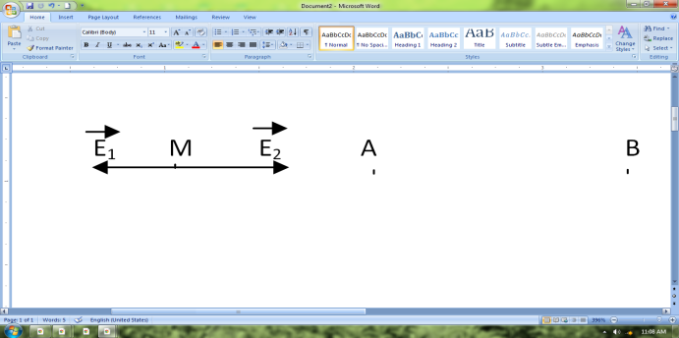

EM = 9600 V/m **(0,5đ)**

**Câu 4: (1đ)**

m = AIt/Fn **(0,5đ)**

I = 1,5 A **(0,5đ)**

**Câu 5: (3đ)**

a) R12= 12Ω

R = 17Ω **(0,5đ)**

I = E /(R +r )= 3A**(0,5đ)**

I12=I3=I =1/3 A

U1 =U2 = U12 = I12. R12= 4V**(0,5đ)**

U3= 5/3 V**,**I1 =0,2A,I2= 2/15 A**(0,5đ)**

b) I= 0,05 A **(0,5đ)**

R3= 107Ω **(0,5đ)**

***HẾT***